Проект «Путешествие
в мир математики»
для детей средней группы

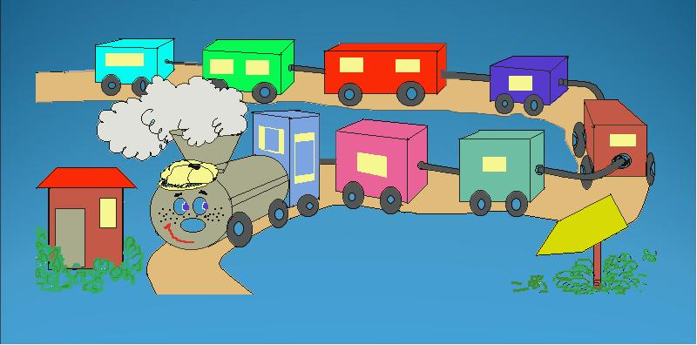

Подготовила и провела:
воспитатель первой квалификационной
категории Ковалева Л.А.

Ярославль, 2022
Цель проекта - создание условий для усвоения дошкольниками математических представлений, обеспечить успешное развитие способностей и мышления детей.
Задачи:
Обучающие:
- закреплять знания цветового спектра у детей;
- формировать умение группировать предметы по заданными признакам, работать по образцу;
- формирование представлений о равенстве и неравенстве групп на основе счета;
- совершенствование умения сравнивать предметы по величине;
- формирование умения устанавливать размерные отношения между предметами;
- расширение представлений о частях суток, их характерных особенностях.
Развивающие:
- развивать воображение, умения видеть характерные признаки предметов;
- развивать цветовое восприятие, внимание, наблюдательность, расширять знания о материалах, их которых состоят предметы;
- развивать умение отсчитывать предметы из большого количества;
- развитие умения сравнивать части множества, составляя их пары;
- развитие умения соотносить форму предметов с известными геометрическими фигурами;
- развитие умений определять пространственные отношения от себя.
Воспитательные:
- воспитание инициативности в организации знакомых игр;
- воспитание бережного отношения к настольно-печатным и играм изготовленным своими руками.
- привлечь воспитанников и родителей к участию в проекте;
- пополнить предметно-развивающую среду по теме проекта.

Родителей и педагогов всегда волнует вопрос, как обеспечить полноценное развитие ребёнка в дошкольном возрасте, как правильно подготовить его к школе. Один из показателей интеллектуальной готовности ребёнка к школьному обучению - уровень развития математических и коммуникативных способностей.
Среди учебных предметов, вызывающих повышенные трудности в усвоении, математика занимает повышенное место. Это обнаруживается уже в дошкольном возрасте, но особенно четко наблюдается в процессе обучения в начальной школе. Абстрактный характер математического материала, который необходимо анализировать, обобщать, делая определенные выводы, недостаточное владение математической памятью создают особые трудности в освоении математики. Содержание учебного материала по отдельным разделам программы для многих детей оказывается непосильным, а медленный темп продвижения не позволяет им полностью усваивать программу в установленные сроки.
Математика для детей имеет наиболее важное значение, в плане развития памяти, и дальнейшего восприятия математической информации. Для более эффективного внедрения математики в сознание ребенка, изучение ее должно начинаться, безусловно, в детском саду. Причем не надо бояться серьезных геометрических фигур и прочего. В этом возрасте мозг ребенка улавливает все до мелочей, и если порой малыш не все понимает, это не страшно, все равно какая-то часть учебного процесса закладывается у него в памяти, мозг начинает привыкать к новым данным. Постепенно, после повторений, ребенок с легкостью уже будет различать геометрические фигуры, научиться прибавлять и вычитать.
Очень важно в этом плане иметь правильный подход, заниматься с ребенком только в игровой форме, методом игр и подсказок, иначе строгие занятия быстро станут малышу скучным проведением времени, и он не захочет больше к этому возвращаться.
Математика - это мощный фактор интеллектуального развития ребенка, формирования его познавательных и творческих способностей. Известно и то, что от эффективности математического развития ребенка в дошкольном возрасте зависит успешность обучения математике в начальной школе.
Тип проекта - по доминирующей в проекте деятельности: учебно-методический.
По содержанию - обучающий.
Участники проекта: дети средней группы, родители воспитанников, воспитатели группы.
Срок реализации проекта: краткосрочный (неделя математики, 04.04-08.04.2022 г.)
Формы реализации:
- интегрированные занятия;
- настольные игры;
- игры-ситуации;
- интеллектуальные игры;
- музыкальное развлечение;
- выставки рисунков и поделок;
- рассматривание иллюстраций, картин;
- чтение художественной литературы, заучивание стихов;
- художественный рассказ;
- прослушивание классической музыки.
При реализации данного проекта "Путешествие в мир математики" важно целенаправленно способствовать:
- поднятию на новый уровень наглядно-образного мышления дошкольников;
- совершенствованию способности к зрительному восприятию различных форм;
- становлению умения ориентироваться в пространстве, во времени;
- доведению до автоматизма навыков счета в пределах первого десятка.
Практическая значимость проекта определена в трёх аспектах:
- Раскрывается один из показателей подготовки ребёнка к школьному обучению.
- Представлен систематизированный материал по развитию математических представлений, памяти, мышления, воображения, мелкой моторики кистей рук с выходом на развитие творческих способностей детей.
- Предлагается система разработок игровых упражнений и ситуаций, которые педагоги могли бы использовать в индивидуальной работе с детьми или кружковой работе.
Предполагаемый результат:
- создание в каждой группе математических уголков;
- расширение математических знаний, умений и представлений при помощи мультимедиа;
- использование интеллектуальных игр в работе с детьми.
Этапы реализации проекта:
I этап – подготовительный.
• Опрос родителей об актуальности выбранной темы для их ребёнка.
• Обсуждение цели, задачи с детьми и родителями.
Накануне родителям сообщается тема проекта и дается домашние задание.
II этап-разработка проекта.
• Перспективное планирование проекта.
• Создание необходимых условий для реализации проекта.
• Разработка и накопление методических материалов по проблеме.

III этап – выполнение проекта.
День недели | Деятельность детей | Взаимодействие с родителями
Понедельник | * Занимательная математика - ребусы, шарады, загадки  * Настольно-печатные игры:  - Логические блоки Дьенеша  - «Маленький дизайнер»  - Цветное панно  - «Часть и целое»  * Игры со счетными палочками  * Создание различных композиций, используя Танграм | *Конкурс поделок из плоскостных и объемных фигур «Математика в природе»  *Проект «Математика вокруг нас»  *Загадки про числа, геометрические фигуры  *Заучивание стихов «В мире математики»  *Консультация «Развитие логики у детей»  Консультация «Прозрачный квадрат Воскобовича. Как играть с ребенком»
Вторник | * Интеллектуальная игра ЖИПТО  * Чтение художественной литературы «Запутанные истории»  * Настольно-печатные игры:  - Кубики Хамелеон (развивающая игра)  - «Сложи узор»  - «Больше, меньше»  - Гусеница из цифр  * Рисунки из геометрических фигур  * Конструктор геометрический (конструирование по собственному замыслу и по образцу)
Среда | * Интегрированное занятие «Сказочное путешествие»  * Математическое развлечение «Мы играем, мы считаем»  * Настольно-печатные игры:  - «Собери бусы»  - «Цифры»  - «Выложи узор по образцу»  - Электровикторина «Развитие мышления»  * Геометрическое лото  * Прозрачный квадрат Воскобовича
Четверг | * Интеллектуальная игра ГО  * НОД «Путешествие в страну геометрических фигур»  * Чтение художественной литературы «Цветик-семицветик»+просмотр мультфильма  * Настольно-печатные игры:  - «Который час»  - «Раньше, позже»  - «Светофор»  * Лепка по собственному замыслу  * Паровозик геометрических фигур
Пятница | * КВН «Веселая геометрия»  * Настольно-печатные игры:  - «Раз, два, три, четыре»  - «Найди пару»  - Цветные домики  - «Прогулка по городу»  * Аппликация из геометрических фигур по собственному замыслу  * Логическая мозаика  * Квадрат Воскобовича

* Проведение педагогического совета для педагогов «Творческая мастерская по изготовлению интеллектуальной игры ГО»
* Разработка картотек:
- занимательная математика;
- логические игры-задачи для детей 4-5 лет;
- дидактические игры для детей 4-5 лет;
- развивающие игры Воскобовича своими руками.

IV этап- Подведение итогов, анализ проведённой работы.
Работа в рамках проекта получилась интересной, увлекательной, познавательной. Позволила раздвинуть горизонт каждого ребенка, создать для него более широкие общественные контакты, чем это возможно при традиционных формах занятий. Результаты исследований получили высокую оценку и одобрение.
В реализации проектной деятельности дети научились:
- видеть проблемы;
- задавать вопросы;
- выдвигать гипотезы;
- давать определения понятиям;
- классифицировать;
- наблюдать;
- делать выводы и умозаключения;
- доказывать и защищать свои идеи.
Проблему дети решили путём совместной деятельности с родителями и воспитателями, путём простого наблюдения, элементарного анализа действительности.
Ребёнок усваивает всё прочно и надолго, когда слышит, видит и делает сам. Занимательные занятия по математике на протяжении недели для детей стали не только веселым занятием, но и познавательным. Оказалось, что дети не так уж и мало знают о математике.
Можно сделать вывод, что благодаря проведённым занятиям, бесед, игровой деятельности произошло закрепление и улучшение знаний детей по данной теме.

Математические загадки

***
Нет углов у меня
И похож на блюдце я
На кольцо, на колесо.
Кто же я такой друзья (круг)
***
Он давно знаком со мной,
Каждый угол мой прямой,
Все четыре стороны
Одинаковой длины
Вам его представить рад
А зовут его… .(квадрат)
***
Три угла, три стороны
Могут разной быть длины.
Если стукнешь по углам,
То скорей подскочишь сам. (треугольник)
***
А братишка мой, Сережа,
Математик и чертежник-
На столе у бабы Шуры
Чертит всякие… .(фигуры)
***
Все четыре стороны
Одинаковой длины.
Вам его представить рад,
А зовут его… (Квадрат)

*****
На фигуру посмотри
И в альбоме начерти
Три угла. Три стороны
Меж собой соедини.
Получился не угольник,
А красивый… (Треугольник).
***
Растянули мы квадрат
И представили на взгляд,
На кого он стал похожим
Или с чем-то очень схожим?
Не кирпич, не треугольник –
Стал квадрат… (Прямоугольник).
***
Нет углов у меня,
И похож на блюдце я,
На тарелку и на крышку,
На кольцо, на колесо.
Кто же я такой, друзья? (Круг)
*****
Прикатилось колесо,
Ведь похожее оно,
Как наглядная натура
Лишь на круглую фигуру.
Догадался, милый друг?
Ну, конечно, это … (Круг).

*****
Чуть приплюснутый квадрат
Приглашает опознать:
Острый угол и тупой
Вечно связаны судьбой.
Догадались дело в чем?
Как фигуру назовем? (Ромб).

Стихи о геометрических фигурах
Треугольник
Самолёт летит по небу, треугольное крыло,
На моём велосипеде треугольное седло,
Есть такой предмет — угольник, и всё это — треугольник.
Тут мама три спички на стол положила
И мне треугольник из спичек сложила.
А в это время я чертил и наблюдал за мамою,
Я три прямых соединил и сделал то же самое.
***
Мы с тобой построим домик,
Крышей будет треугольник,
У крыши уголки остры,
Сколько их? Один, два, три!

Квадрат
Пришёл из школы старший брат, из спичек выложил квадрат.
Дала мне мама шоколад, я дольку отломил - квадрат.
И стол - квадрат, и стул - квадрат, и на стене плакат - квадрат.
Доска, где шахматы стоят, и клетка каждая - квадрат,
Стоят там кони и слоны, фигуры боевые.
***
Вот четыре стороны
И они всегда равны.
А фигура та, ребята,
Называется квадратом.

Круг
Нарисуем мы кружочек:
Ротик в нем и пара точек.
Солнце круглое и мячик,
Круг давно знаком нам, значит.

Трапеция
Трапеция, трапеция, фигура есть такая,
А я её не знаю. Ты где живёшь, трапеция,
В Америке, в Китае? Может, за трапецией
Поехать надо в Грецию? Мама говорит: Не надо,
Трапеция с тобою рядом. Развею я твою тоску,
Ты подожди минутку. И на гладильную доску
Укладывает юбку, по ней проводит утюжком,
Чтоб не топорщилась мешком:
- Вот тебе трапеция, не стоит ехать в Грецию.

Овал
А как нарисовать овал? На помощь брата я позвал.
Брат взял фломастер и искусно мне овал нарисовал:
Ты слегка окружность сплюсни, получается овал.
Сколько раз его видал, в ванной зеркало - овал!
Овал и блюдо, и яйцо. Мама говорит: Лицо у тебя овальное.
Пусть будет овальное,
Лишь бы не печальное.
Мы рассмеялись и в овале
Рожицу нарисовали.
Овал - окружность удлинённая
И рожица в ней удивлённая.

***
На стене висит овал,
В нем себя я увидал.
Люблю в зеркало смотреться,
Перед ним люблю вертеться

Куб
Принёс нам ящик почтальон - посылка мне и брату.
Ящик - куб, в нём шесть сторон, все стороны - квадраты.
А что лежит в посылке? Там стружки и опилки,
Конфеты и баранки, ещё с вареньем банки.

Цилиндр
-Цилиндр, что такое? - спросил я у папы.
Отец рассмеялся: - Цилиндр, это шляпа.
Чтобы иметь представление верное,
Цилиндр, скажем так, это банка консервная.
Труба парохода - цилиндр, труба на нашей крыше - тоже,
Все трубы на цилиндр похожи. А я привёл пример такой -
Калейдоскоп любимый мой, глаз от него не оторвёшь,
И тоже на цилиндр похож.

Конус
Сказала мама: - А сейчас
Про конус будет мой рассказ.
В высокой шапке звездочёт
Считает звёзды круглый год.
Конус - шляпа звездочёта.
Вот какой он. Понял? То-то.
Мама у стола стояла
В бутылки масло разливала.
- Где воронка? Нет воронки.
Поищи. Не стой в сторонке.
-Мама, с места я не тронусь,
Расскажи ещё про конус.
-Воронка и есть в виде конуса лейка.
Ну-ка, найди мне её поскорей-ка.
Воронку я найти не смог,
Но мама сделала кулёк,
Картон вкруг пальца обкрутила
И ловко скрепкой закрепила.
Масло льётся, мама рада,
Конус вышел то, что надо.

Пирамида
Я видел картину. На этой картине
Стоит пирамида в песчаной пустыне.
Всё в пирамиде необычайно,
Какая-то есть в ней загадка и тайна.
А Спасская башня на площади Красной
И детям, и взрослым знакома прекрасно.
Посмотришь на башню, обычная с виду,
А что на вершине у ней? Пирамида!

Шар
Удар! Удар! Ещё удар!
Летит в ворота мячик - шар!
А это - шар арбузный зелёный, круглый, вкусный.
Вглядитесь лучше - шар каков! Он сделан из одних кругов.
Разрежьте на круги арбуз и их попробуйте на вкус

КВН «Веселая геометрия»
для детей средней группы
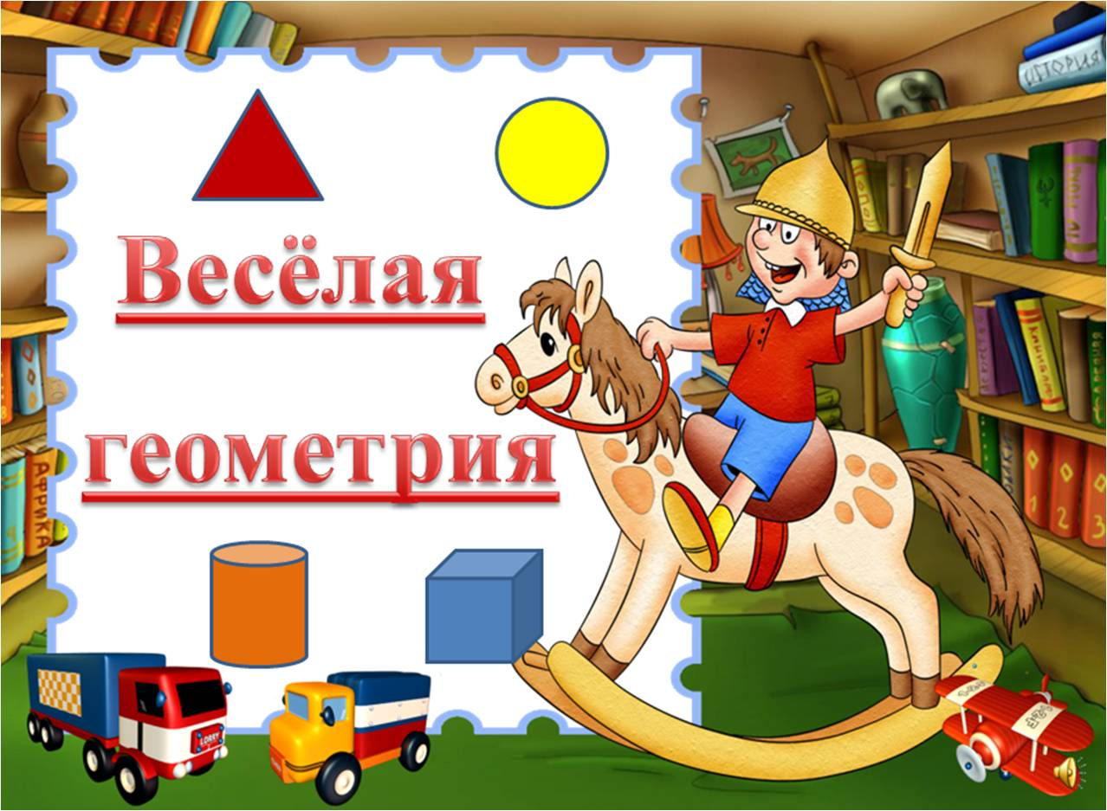
Задачи:
- формировать умения соотносить отличительные признаки геометрических фигур с их описанием в загадках;
- закрепить знания о геометрических фигурах, формирование умения конструировать из них;
- закреплять умение устанавливать закономерности во множестве фигур по двум признакам (цвет и форма);
- развивать словесно-логическое мышление, внимание, умение использовать речь-доказательство и речь-рассуждение.
Материал и оборудование: Конверт с геометрическими фигурами (отгадки на загадки); 2 набора геометрических фигур для конструирования; схематические изображения гуся и лисы, составленные из геометрических фигур; раздаточные карточки для игры «Что лишнее»; карточки с контурами геометрических фигур, наложенных друг на друга; музыкальное сопровождение по выбору педагога.
Ход мероприятия
Ведущий: Мы рады приветствовать вас, дорогие болельщики и гости. Сегодня мы собрались на необычный праздник – праздник ума и смекалки, находчивости и сообразительности, соревнования и взаимопомощи.
Под звуки песни “Мы начинаем КВН” команды входят в зал.

Ведущий:
Друзья, сегодня вы пришли,
На наш веселый КВН.
Мы вам улыбку принесли,
Чтоб улыбались каждый день.
Итак. Сегодня в клубе веселых и находчивых, в стране «Веселой геометрии», впервые в этом сезоне соревнуются две команды: “Веселые квадраты” и “Кружочки”
Судит нашу встречу жюри в составе 3х человек (представление жюри)
Прошу жюри занять свои места. Команды готовы? Приступаем.
1.Приветствие команд, эмблемы.
2.Конкурс-разминка «Ты – мне, я – тебе» (все)
Братишка мой, Сережа,  Математик и чертежник -  На столе у бабы Шуры  Чертит всякие... (фигуры) | Он давно знакомый мой,  Каждый угол в нем прямой,  Все четыре стороны  Одинаковой длины  Вам его представить рад,  Как зовут его? (Квадрат)
У колечка, у кольца  нет начала и конца.  Знают все друзья вокруг:  У колечка форма – (Круг) | Обведи кирпич мелком  На асфальте целиком,  И получится фигура –  Ты, конечно, с ней знаком.  (Прямоугольник)
Кубик в краску окуни,  Приложи и подними.  Вася десять раз так сделал –  Отпечатались они. (Квадраты) | Три вершины тут видны,  Три угла, три стороны, -  Ну, пожалуй, и довольно! -  Что ты видишь? - (Треугольник)
Злая рыба хвост-лопата  Откусила полквадрата –  Целый угол, верь не верь!  Кто ж он, бедненький, теперь?  (Треугольник) | Ни угла, ни стороны,  А родня – одни блины. (Круг)
Входят дети с конвертами (в роли лисы и гуся)
Лиса: Я весёлая лиса,
Мне вцепилась в хвост оса
Я бедняжка так вертелась, что на части разлетелась!
Три сороки возле пня стали складывать меня
Между ними вспыхнул спор!
Получился мухомор. Помогите, помогите!
Из кусков меня сложите.
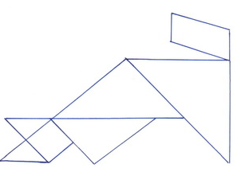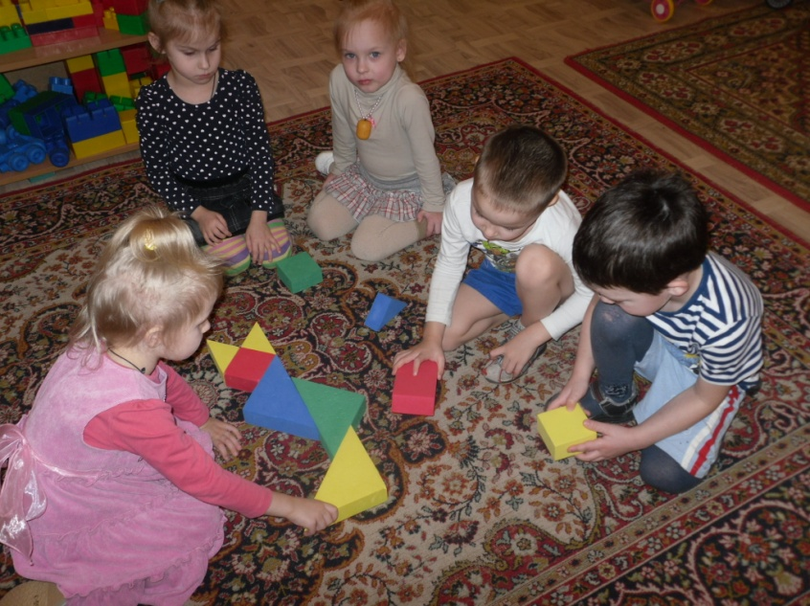
(Отдаёт команде “Кружочки” )
Гусь: Я весёлый серый гусь,
Ничего я не боюсь,
Но вчера упал я с кочки
Развалился на кусочки
Собирал меня енот –
Получился пароход!
Помогите! Помогите!
Из кусков меня сложите.
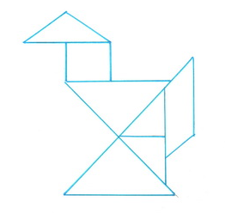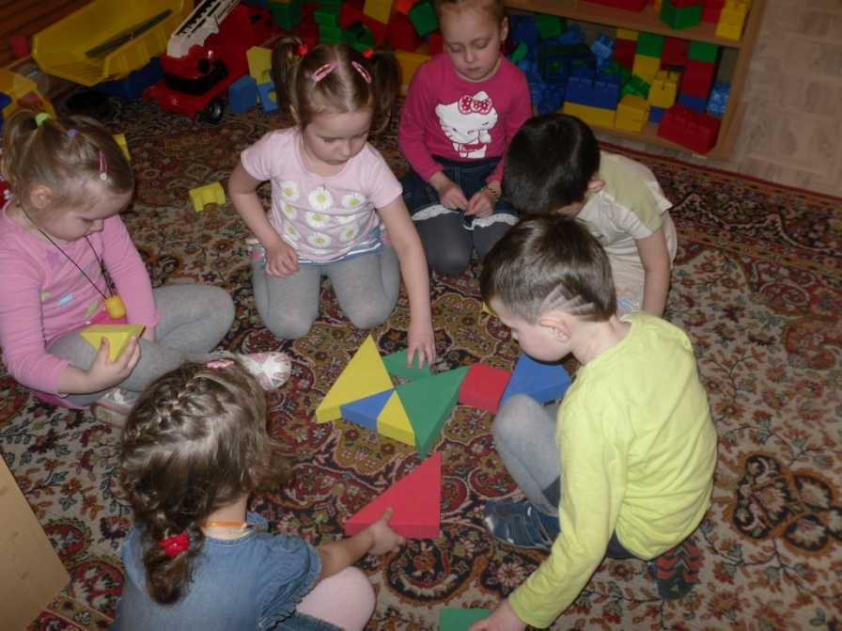
(Отдаёт команде “Веселые квадраты” )
3.Конкурс «Восстанови фотографию» (дети)
Дети складывают лису и гуся из геометрических фигур.

4. Конкурс «Что лишнее» (дети)
Детям раздаются карточки, где нарисованы геометрические фигуры и какой-нибудь предмет.
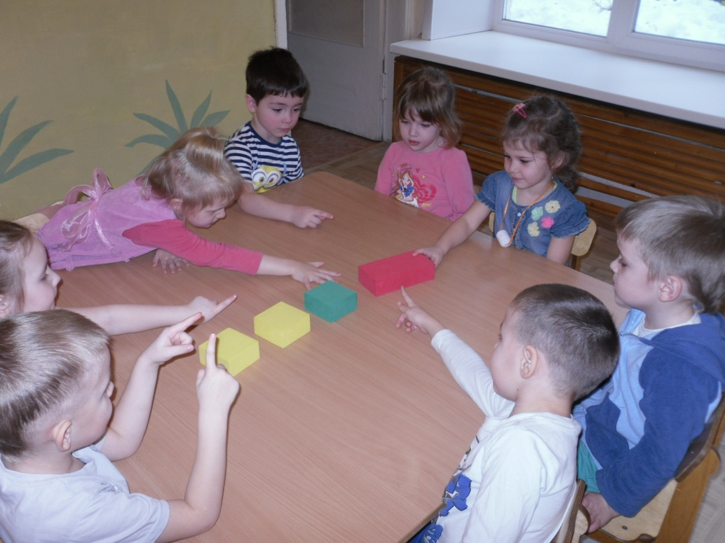

Жюри подводит итоги, а в это время дети исполняют математические песни о геометрических фигурах.

Песенка треугольников.
Ты на меня, ты на него.
На всех нас посмотри,
У нас всего, у нас всего,
У нас всего по три.

Три стороны и три угла
И столько же вершин.
И трижды трудные дела
Мы с вами совершим.

Все в нашем городе – друзья.
Дружнее не сыскать.
Мы треугольников семья,
Нас каждый должен знать.

Песенка квадратов.
Четыре есть у нас угла, четыре стороны.
Все стороны равны у нас и все углы равны.

Песенка прямоугольника.
У этой фигуры четыре угла.
Прямые они, как углы у стола.
Запомни фигуру, дружок, поскорей.
Прямоугольник – название ей.

5.Конкурс «Сколько фигур»
Посмотрите на рисунок. Сосчитайте, сколько всего на этом чертеже треугольников и прямоугольников?
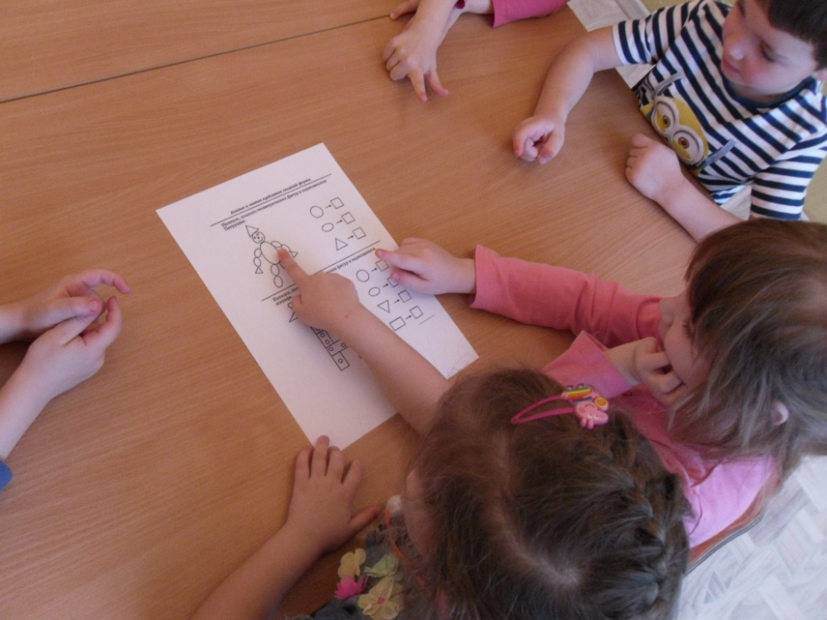

6. Конкурс «Какая фигура потерялась»
На доске вывешены различные геометрические фигуры. 30 секунд вы смотрите на них и запоминаете. Затем я убираю одну фигуру.
Каждая команда должна назвать фигуру, которая, по её мнению, пропала. Побеждает та команда, которая назовёт фигуру верно.
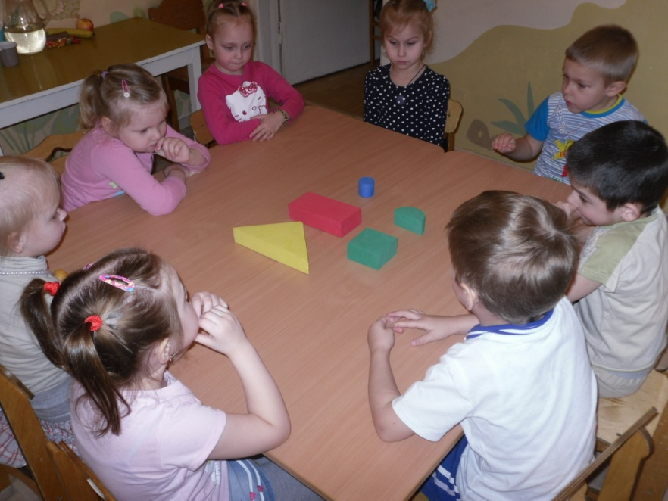
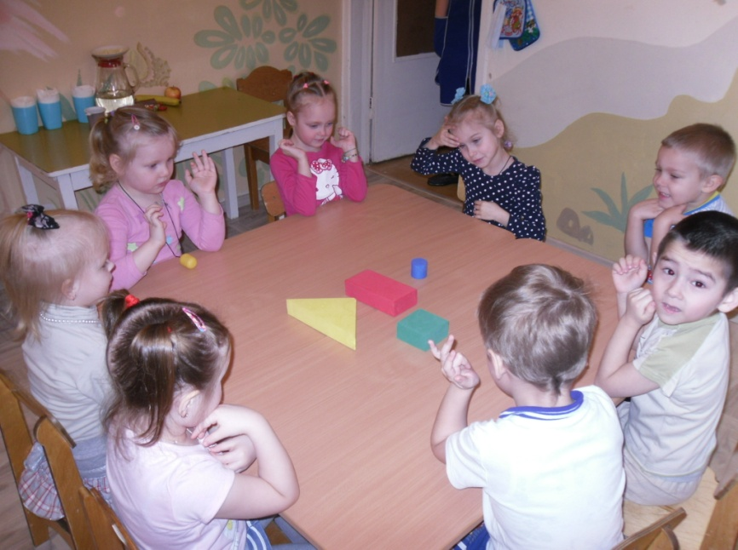

Жюри подводит итоги, а в это время дети исполняют «Танец в кругу».

Логоритмика «Танец в кругу»
Дети выполняют движения в соответствии с текстом 2 раза (1-й раз медленно, 2-й раз быстрее)
1. Мы сейчас пойдём на право 2. В центре круга соберёмся
Раз, два, три. Раз, два, три.
А потом пойдём налево И на место все вернёмся
Раз, два, три. Раз, два, три.
3.Мы тихонечко присядем 4.Мы поднимемся тихонько
Раз, два, три. Раз, два, три.
И немножечко приляжем И попрыгаем легонько
Раз, два, три. Раз, два, три.
5.Пусть попляшут наши ноги 6.Повернёмся мы направо
Раз, два, три. Раз, два, три.
И похлопают ладони Не начать ли всё сначала?
Раз, два, три. Раз, два

7. Конкурс «Аппликация» (родители)
Создать картину, состоящую из 10 деталей разного цвета, но одинаковой формы.

Динамическая пауза с детьми «Веселые путешественники»
Под музыку дети и родители выполняют движения за ведущим

8.Конкурс «Домашнее задание» (все)
Создание сказки «В стране геометрических фигур» и ее исполнение.

Презентация группы
Ведущая: Вот и подошел к концу наш праздник ума и смекалки и теперь жюри огласит нам результаты.
Жюри сообщает счет очков за конкурсы, определяет команду победителя, вручает призы
Конспект математического развлечения в средней группе
Тема: «Мы играем, мы считаем!»
Интеграция образовательных областей: «Познание» (формирование элементарных математических представлений), «Коммуникация», «Музыка», «Физическая культура».
Виды детской деятельности: игровая, коммуникативная, познавательная.
Образовательные задачи:
- Закрепить навыки устного счёта в пределах пяти;
- Закрепить умение соотносить цифру с количеством предметов от одного до пяти;
- Закрепить и обобщить знания о геометрических фигурах (круг, квадрат, треугольник, прямоугольник);
- Продолжать работу формированию умения находить в окружающей обстановке предметы, похожие на геометрические фигуры.
Развивающие задачи:
- Развивать зрительное и слуховое восприятие;
- Развивать наглядно-образное мышление;
- Развивать мелкую моторику рук.
Воспитательные задачи:
- Формировать интерес к совместной деятельности со взрослыми и сверстниками;
- Воспитывать интерес к математике;
- Воспитывать умение слушать и слышать воспитателя, действовать по словесной инструкции взрослого;
- Воспитывать отзывчивость, желание помогать другим.
Методы и приемы:
- Словесные – вопросы, напоминание, поощрение.
- Наглядные – демонстрация иллюстраций с изображением цифр от одного до пяти.
- Игровые – загадки, появление персонажей (Царица Математики и Баба Яга).
- Практические — действия с дидактическим материалом.
Действующие лица: Ведущая, Царица Математики, Баба яга.
Оборудование и материал: костюмы Бабы Яги и Царицы Математики, карточки с изображением цифр от одного до пяти; четыре корзины с изображением геометрических фигур; предметы и игрушки разной геометрической формы; конфеты; музыкальный центр, CD с записью частушек «Бабаежек»; «Солнечный зайчик» М.Мурадели; «Барбарики»; фонограмма песни «Дважды два четыре» муз. В.Шаинского, сл. М. Пляцковского.
Оформление музыкального зала: Центральная стена украшена деревьями, на которых растут цифры и геометрические фигуры, под деревьями трава в виде геометрических фигур зелёного цвета (треугольники). Слева и справа стоят корзины с изображением геометрических фигур.
Предварительная работа:
- Проигрывание дидактических игр «Геометрическое лото», «Возьми столько же», «Что лишнее» и т.д;
- Разучивание стихотворений и отгадывание загадок про цифры;
- Проигрывание подвижной игры «Найди предмет такой же формы»;
- Разучивание танца парами.
Ход развлечения:
( Дети заходят в музыкальный зал под музыку)
Ведущая: Здравствуйте ребята! Как приятно видеть вас таких нарядных и веселых. Наш праздник называется «Мы играем, мы считаем!». Интересно, а почему он так называется?
Ответы детей (Потому что, мы узнали числа и цифры до 5)
Ведущая: Вы совершенно правы, праздник называется так потому, что мы узнали числа и цифры до 5, умеем пересчитывать предметы, расставлять цифры по порядку.
Физминутка «Мы считаем»
Раз — мы встали, распрямились.
Два — согнулись, наклонились.
Три — руками три хлопка.
А четыре — под бока.
Пять — руками помахать.
Очень любим мы считать!
Ведущая: Молодцы, ребята, хорошо считаете!
( под музыку входит Баба Яга)
Баба Яга: Здравствуйте, детишки, шкоды да плутишки, капризные, ленивые, вы все мои любимые. Я Царица Математика. Я пришла к вам на праздник. Вы мне какие-нибудь подарочки приготовили, ну, или угощение, ну хоть маленькую печеньку…
Ведущая: Ребята, мне кажется, наша гостья не похожа на Царицу Математику?
(Нет)
Баба Яга: Как это не похожа? Вот у меня и корона, и цифры, я самая настоящая Царица Математика.
Ведущая: Ребята, давайте, проверим, настоящая это Царица Математика или нет, загадаем ей загадки про цифры.
( Дети поочередно загадывают загадки)
Сотня лун бы появилась -
И тогда бы осветилась
Ночь как день! Но, жаль, луна
Светит нам всегда ...
Ответ: Одна
* * *
Людям всем дано от Бога
По одной лишь голове!
Ну, а руки что, а ноги?
Их у каждого по ...
Ответ: Две
* * *
Вот так чудо! Ну-ка, ну-ка,
Ты получше посмотри -
Это вроде бы и буква,
Но еще и цифра ...
Ответ: Три
* * *
Я у бабушки была, -
У нее во всей квартире
Три огромные стола,
Ног у каждого - ...
Ответ: Четыре
* * *
На руке малышка Лена
Любит пальчики считать!
У нее, на удивленье,
Каждый раз выходит ...
Ответ: Пять
(Баба Яга не может отгадать, помогают дети)
Ведущая: Что-то, ты Царица, не одну загадку не отгадала, наверное, ты не настоящая?
Баба Яга: Я, да, я, самая настоящая, это вы не правильные загадки загадываете. Ой, вы меня что- то вообще уморили!
Ведущая: Хочешь с нами поиграть?
Баба Яга: С удовольствием!

Игра « Будь внимателен»
Цель: Закрепить умение соотносить цифру с количеством от одного до пяти.
Ход: Звучит аудиозапись весёлой музыки. Дети врассыпную бегают по залу. Музыка затихает, взрослый показывает карточку с цифрами от 1до 5, дети должны образовать круг с правильным количеством.
(музыкальное сопровождение)
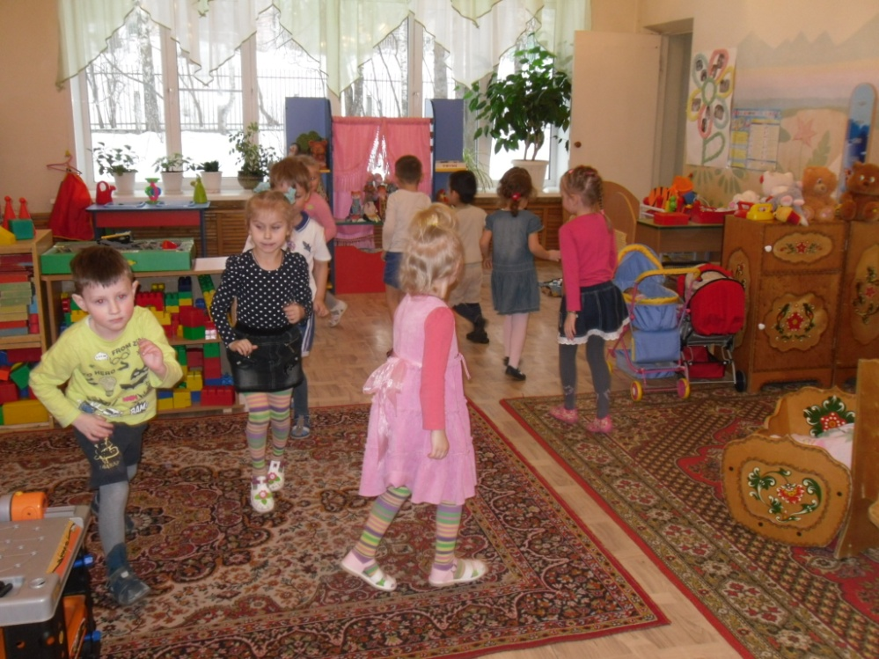
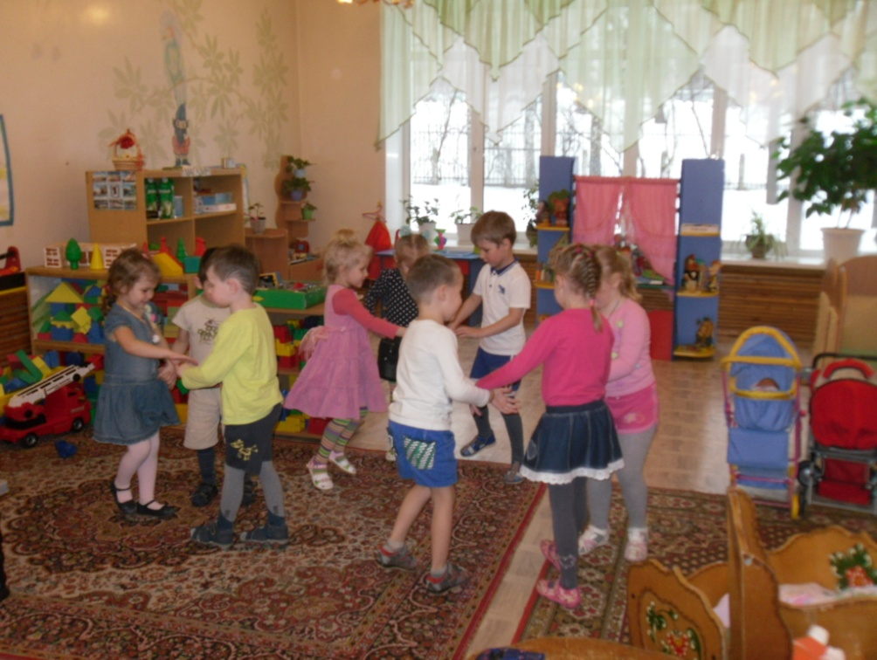
Ведущая: Ну, теперь мы точно знаем, что ты не Царица Математики. Кто это, ребята?
(Баба Яга)
Баба Яга: Ух, и навоспитывали тут умников — разумников. Да! Я Баба Яга, а Царицу вашу я спрятала, запутала, закутала, закрутила, голову ей замудрила – не найдет она сюда дороги. Да и зачем она вам нужна, вы все равно ничего не умеете!
Ведущая: Наши ребята хорошо знают цифры, любят математику и легко справятся с любыми заданиями. Правда, дети?
(Ответы детей)
Баба Яга: А это мы сейчас проверим.
— Сколько пальцев на правой руке?
— Сколько глаз у светофора?
— Сколько носов у двух собак?
— Сколько ушей у двух мышей?
— Сколько хвостов у двух котов?
(Ответы детей)
Баба Яга: Ох, устала я. Голова сейчас лопнет от вас от умников.
Ведущая: Баба Яга, не расстраивайся, предлагаю всем немножечко отдохнуть!
Гимнастика для глаз «Глазки»
(музыкальное сопровождение)
Глазки влево, (повернуть глаза в левую сторону)
Глазки вправо, (повернуть глаза в правую сторону)
Вверх и вниз (поднять глаза вверх, опустить глаза)
И всё сначала.
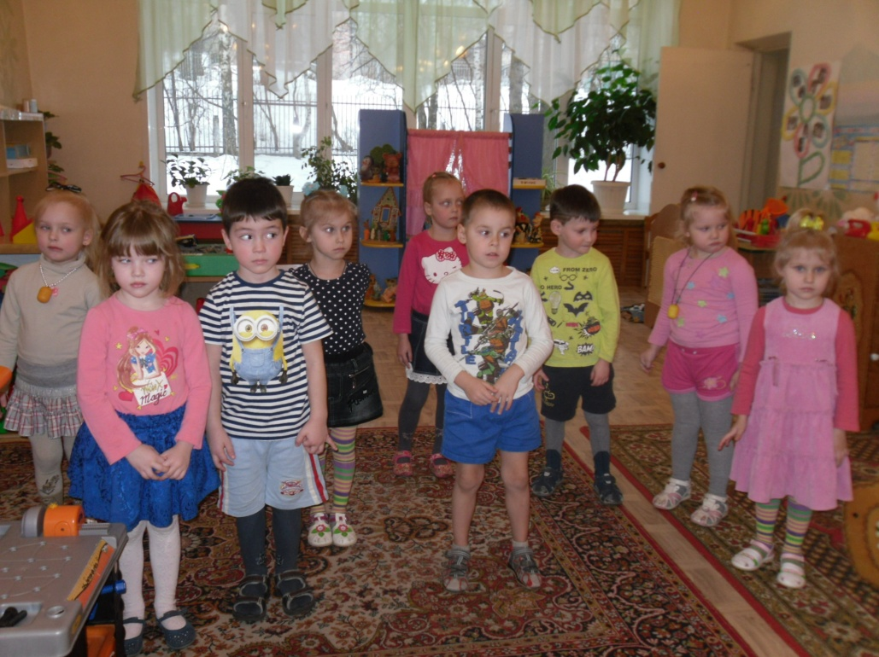
Баба Яга: Эх, хорошие вы ребятишки, хорошо с вами! Так и быть отдам вам вашу Царицу Математики!
(Звучит музыка. Баба Яга кружится на месте. Входит Царица Математики)
Баба Яга: Вот! Вернула я вам вашу Царицу в целости и сохранности! Ну, а мне пора, до свидания детвора!
( Баба яга убегает и опрокидывает корзину с игрушками)
Царица Математики: Здравствуйте! Вы меня ждали? Меня зовут Царица Математики. Я прихожу к добрым ребятам, весёлым, а ещё к тем, кто любит математику. А вы любите?
(Ответы детей)
Ведущая: Царица Математики, наши ребята уже узнали цифры и числа до 5 и сейчас покажут, как они считают!
Пальчиковая гимнастика
Одна луна на небесах.
Две стрелки ходят на часах.
Три огонька у светофора.
Четыре лапы у Трезора.
Пять пальцев на одной руке
Пять братцев-пальцев в кулачке.
(Поочередно загибают пальчики)
Царица Математики: Я очень рада за вас! Математика вам пригодится везде! И в детском саду и дома, а потом еще и в школе! Ой, какой беспорядок! Кто разбросал все игрушки?
(Оглядывается вокруг)
(Ответы детей)
Царица Математики: Ох, уж это Баба Яга! И когда это она успела? Ребята, помогите мне, пожалуйста, навести порядок!
Ведущая: Дети, поможем Царице Математики?
(Ответы детей)
Игра «Найди предмет такой же формы»
Цель: Закрепить умение находить предметы различной геометрической формы по слову-названию, закрепить представления детей о геометрических формах, упражнять в их назывании.
Оборудование: Игрушки и предметы различной формы, четыре корзины с изображением геометрических фигур (круг, квадрат, треугольник, прямоугольник).
Ход: Воспитатель заранее раскладывает в разных местах музыкального зала игрушки разной формы и говорит: «Мы сейчас с вами будем искать предметы различной формы. Вот стоят корзины с изображением формы круга, квадрата, треугольника и прямоугольника. Все, что есть круглое в нашей комнате, найдите и принесите в корзину с изображением круга».
(музыкальное сопровождение)
Царица математики: Ребята, посмотрите вот стоят корзины с изображением формы круга, квадрата, треугольника и прямоугольника. Все, что найдёте круглое, принесите в корзину с изображением круга. Квадратные предметы в корзину с изображением квадрата, треугольные предметы, вот сюда, и прямоугольные предметы тоже надо убрать в соответствующую корзину.
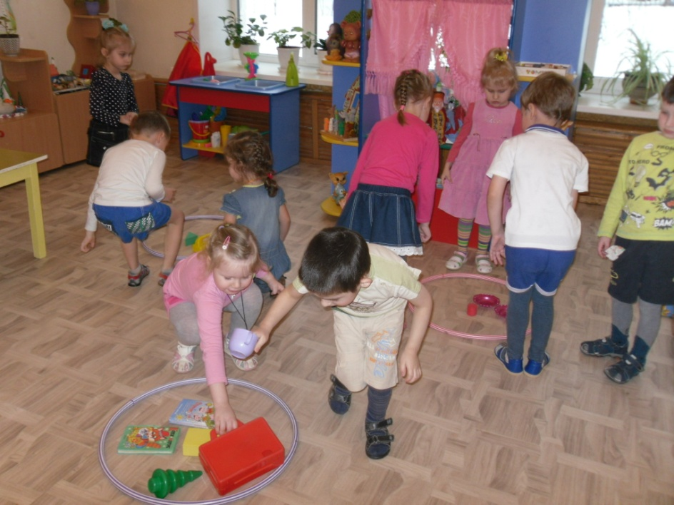
Царица Математики: Молодцы ребята, без вас бы я не справилась! Спасибо вам!
Ведущая: Уважаемая Царица Математики, наши дети приготовили для тебя танец!
«Танец парами»
Цель: Продолжать формировать у детей навык ритмичного движения в соответствии с характером музыки; закреплять умения детей двигаться в парах по кругу, ставить ногу на носок и на пятку ритмично хлопать в ладоши.
(Царица Математики танцует с детьми)
Царица Математики: Вы мне очень понравились, и у меня для вас есть сладкий сюрприз!
(Царица Математики вручает детям угощение)
Царица Математики: Ну, а мне пора возвращаться в своё Царство. Я обязательно еще к вам приду в гости, и вы мне расскажете, что вы нового узнали и чему научились!
До свидания! До встречи!
(Под музыку уходит Царица Математики)
Ведущая: Вот и закончилось наше развлечение! Ребята вам понравилось, как мы сегодня играли? А что вам понравилось?
(Ответы детей)
Вы сегодня очень хорошо справлялись со всеми заданиями. Молодцы! Спасибо вам большое! Пойдемте в группу, будем пить чай с конфетами!
(Звучит музыка, дети с воспитателем выходят из музыкального зала).
Конспект занятия в средней группе
«Геометрические фигуры»
Интеграция образовательных областей: «Познание»(формирование элементарных математических представлений), «Социализация», «Коммуникация», «Труд», «Физическая культура», «Художественная литература», «Музыка».
Виды детской деятельности: игровая, продуктивная, коммуникативная, познавательно - исследовательская.
Цель: закрепить знания о геометрических фигурах.
Задачи:
- закрепить умения детей в узнавании и назывании геометрических фигур по двум признакам - цвет и форма;
- закрепить умение детей разбивать группы предметов по цвету, форме;
- развивать слуховой анализатор;
- доставить детям радость и удовольствие от игр развивающей направленности.
Планируемые результаты: имеет элементарное представление о геометрических фигурах; счете до 5; ориентируется в пространстве; удерживает в памяти при выполнении математических действий нужное условие и сосредоточенно действует в течение 15 – 20 минут; с интересом участвует в подвижных играх.
Ход занятия
1 этап. Мотивирование к деятельности
Дети приглашаются в зал и собираются вокруг воспитателя. Проводится игра «Пирамида добра» (дети желают друг другу и гостям здоровья, удачи, строят пирамиду руками, а затем раскачивают пирамиду и «разбрасывают» свои пожелания).
На «столике удивления» слева: картинка геометрическая страна (Слайд 2)

Воспитатель: Сегодня мне очень грустно, а знаете почему? Меня пригласили в гости в чудесную сказочную страну. В этой стране всех гостей ожидают интересные задания, но одной мне с ними не справиться! Ребята, а не согласились бы вы отправиться в путешествие вместе со мной? Спасибо! Я очень рада, что вы согласились помочь. А как же нам попасть в эту страну, ведь она далеко и пешком не дойти? Раз страна сказочная, то и транспорт мы выберем сказочный. Послушайте мелодию и постарайтесь определить из какого она мультфильма (звучит мелодия из мультфильма «Паровозик из Ромашкова»).
-Конечно, нам поможет веселый Паровозик (слайд 3).
- А еще волшебный сундучок.
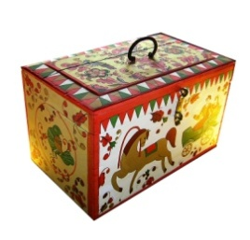
Дети вместе с воспитателем образуют паровозик и вагончики. (Слайд 4)
Физкультминутка «Паровозик»
Мы играем в паровоз
Не беда, что без колес.
Есть, зато, труба, гудок,
Мы прибудем точно в срок.
Начинается игра,
Отправляться нам пора.
Дети проговаривают вместе с воспитателем:
Колесики, колесики
По рельсам тарахтят.
Везут в страну чудесную
Компанию ребят.

2 этап. Создание проблемной ситуации
На «столике удивления» справа: макеты домиков
Воспитатель: Приехали. Посмотрите, какие красивые домики в этой чудесной стране, но на окнах замочки. (Макеты домиков)
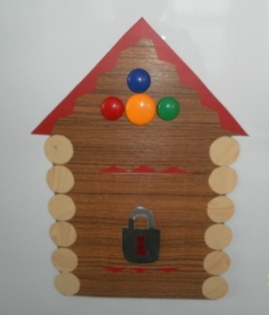
Как же нам узнать, кто в них живет? Может, заглянем в сундучок?
Воспитатель достает из сундучка загадки.
-Чтобы открыть замочки надо отгадать загадки.
1.Четыре угла и четыре сторонки,
Похожи, как родные сестренки (квадрат).
2.Нет углов у меня,
И похож на солнце я (круг).
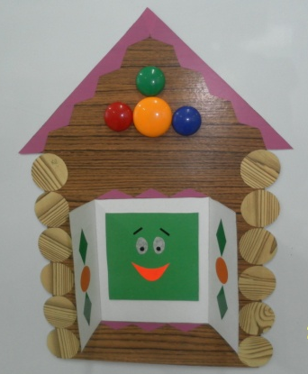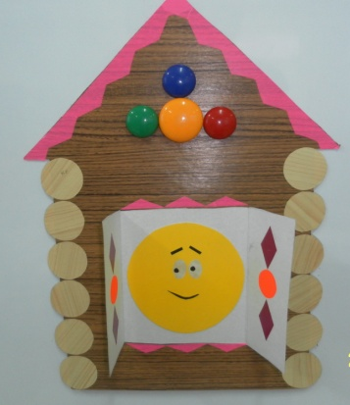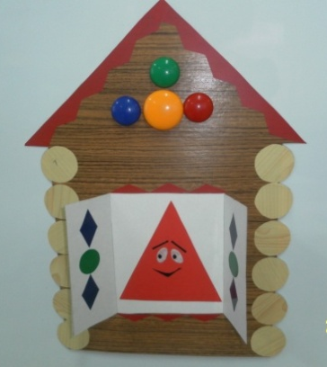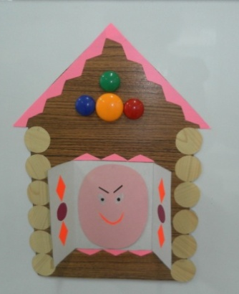
3.Три угла, три стороны.
Могут разной быть длины (треугольник).
4.Если взял бы я кружок,
С двух сторон немного сжал.
Получился бы….(овал).
Дети отгадывают загадки и открывают замочки.

3 этап. Открытие «удивительного рядом»
Воспитатель: А как называются все эти фигуры?
Ответы детей
Воспитатель: Открою вам секрет – чудесная страна, по которой мы путешествуем, называется Страной Геометрических фигур. С первым заданием мы справились. Посмотрите, на слайде появились геометрические фигуры (слайд 5). Что же надо с ними сделать? Обращаемся опять к сундучку.
-Грустно жителям страны
Жить поодиночке…..
Ты фигуркам помоги,
Каждой парочку найди.
-Посмотрите и постарайтесь догадаться, как можно объединить геометрические фигуры в парочки (по форме). (Слайд 6)
Дидактическая игра «Найди свой домик».
Ход игры. Воспитатель раскладывает обручи и большие геометрические фигуры в них в разных местах группы. Каждому играющему раздаются маленькие геометрические фигуры (круг, квадрат, треугольник, овал, прямоугольник). После этого детям предлагается «погулять» по группе. По сигналу воспитателя дети находят домик, сравнивая свою фигуру с той, что находится в домике. Игра повторяется несколько раз, при этом воспитатель меняет фигуры в домиках.
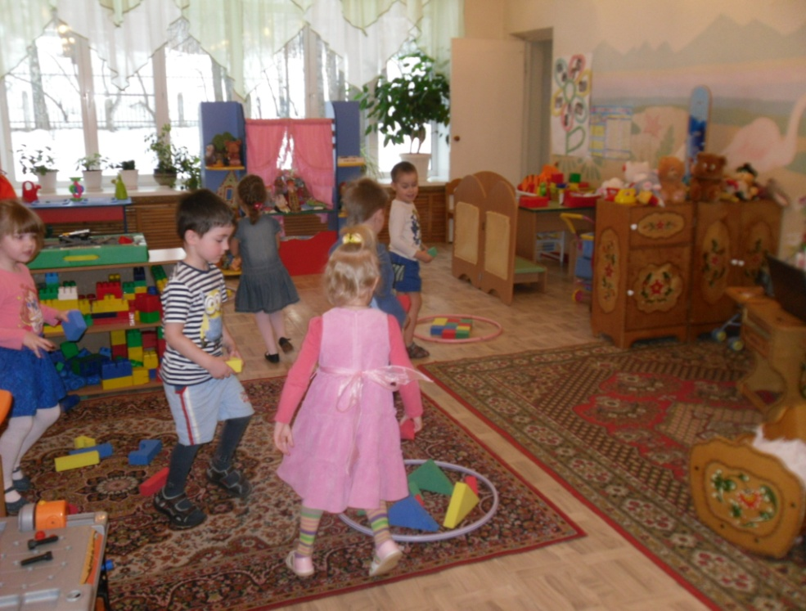
Воспитатель: Посмотрите еще раз и подумайте, как по другому можно объединить геометрические фигуры в парочки (по цвету). (Слайд 7)
Дидактическая игра «Найди пару».
Ход игры. Воспитатель раздает каждому играющему по одной рукавичке (из бумаги). На каждой изображен узор из треугольников разного цвета. Дети должны найти свою пару.
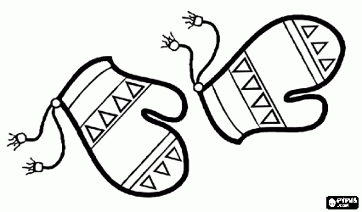
Воспитатель: Что же еще приготовил нам волшебный сундучок? Волшебные палочки и веревочки. (Слайд 8) Посмотрите на слайд и выложите на столе такие же фигуры (квадрат, треугольник, круг). Для какой фигуры нам понадобится веревочка? (Для круга). А у меня тоже есть волшебная веревочка. Вот какая большая! Скажите, сколько детей должно выйти к доске, чтобы сделать из моей веревочки квадрат? А почему? (У квадрата четыре угла)
Выходят четыре ребенка и строят квадрат. В такой же последовательности строится треугольник.
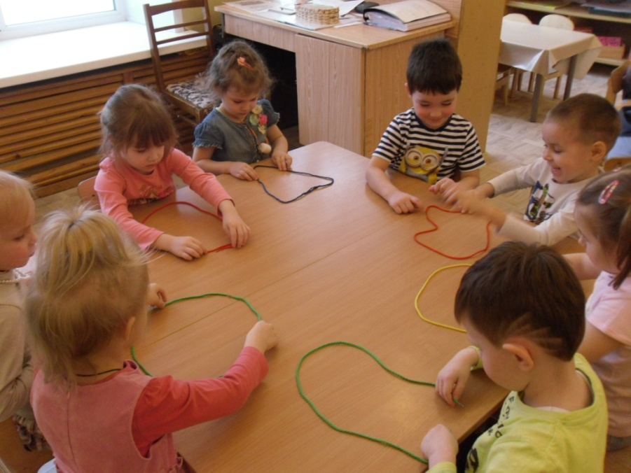
Воспитатель: А чтобы построить круг, сколько надо детей? (Много). Выходим все и дружно образуем кружок из веревочки.
Заглянем опять в сундучок (воспитатель достает из сундучка барабанчик). Я догадалась, что за испытание нас ожидает. (Слайд 9)
Дидактическая игра «Будь внимательным».
Ход игры. Воспитатель раздает играющим геометрические фигуры. Детям предлагается показать столько квадратов (кругов, треугольников и т.д.), сколько раз воспитатель ударит в барабан.
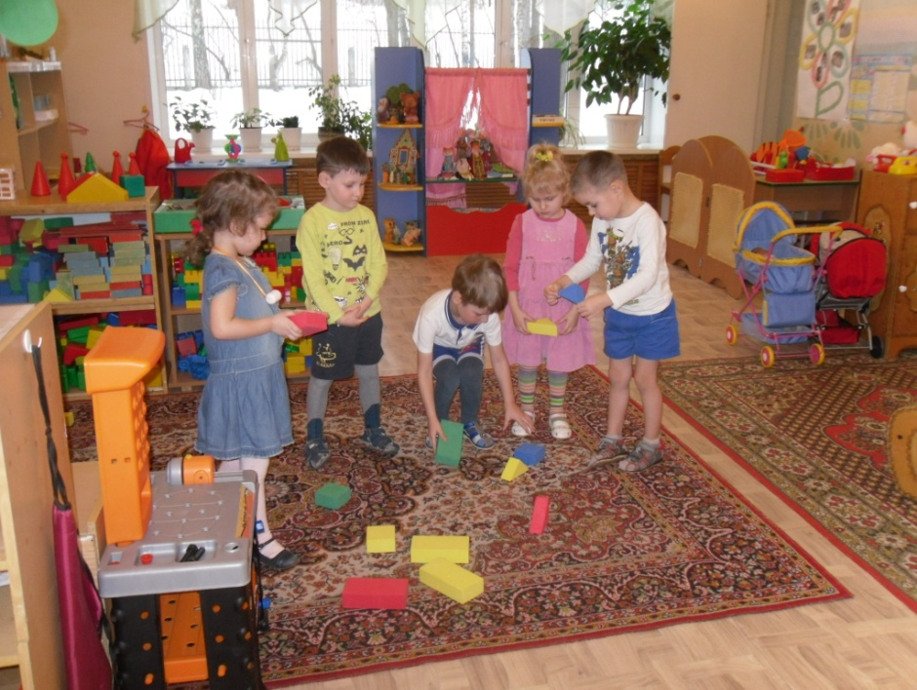

4 этап. Проживание отношения в творческой продуктивной деятельности
Воспитатель: А теперь внимание - секретное задание. Делимся на три команды, каждая команда получает конверт: (слайд 10)
1.Собрать пазлы «На что похожи геометрические фигуры?»
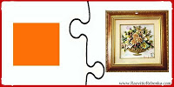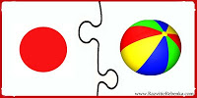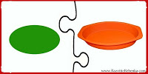
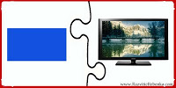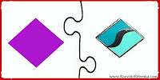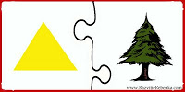
2.Собрать узор по образцу.
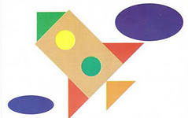
3.Собрать разрезную картинку.
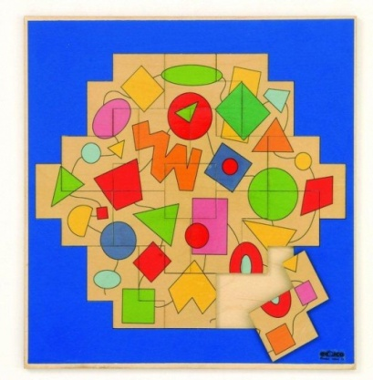
Воспитатель: Подошло к концу наше путешествие. Пора возвращаться в группу.
Дети вместе с воспитателем образуют паровозик с вагончиками. (Слайд 11)
Вагончики, вагончики
По рельсам тарахтят.
Везут обратно в группу
Компанию ребят.

5 этап. Рефлексия
Воспитатель: В какой чудесной стране мы сегодня побывали?
Воспитатель раздает кружочки и фломастеры.
-Если вам было грустно и неинтересно, то нарисуйте грустную улыбку (слайд 12)
-Если вам понравилось наше путешествие, то нарисуйте веселую улыбку (слайд 13).

Консультация для родителей

«Развитие логики у детей»
Очень условно можно выделить три этапа в развитии логического мышления у детей: задания с предметами, задания с картинками, устные задания. При решении логической задачи мозг совершает последовательно такие задачи: анализ, вывод, заключение. Родители должны помнить об этом и, занимаясь с ребенком, в обязательном порядке проговаривать свои мысли и комментировать все свои действия. Потому что очень важно объяснять малышам, почему при этой поставленной задаче вы сделали именно такой вывод, а не другой, приняли такое решение, а не другое.
Возраст 4-5 лет
Девочка складывает пазлы. Детки в этом возрасте способны мыслить при помощи образов. Соответственно, задания для развития логики должны носить наглядно-образный характер.
Наши действия. Детки после 4-х лет лет могут переходить к образному восприятию, а значит, логические задачки должны быть в виде картинок или схем-рисунков, которые вы изображаете, объясняя условие задачки. Разнообразьте задания, стремясь, чтобы ребенок решал задания, самостоятельно подбирая возможные варианты решения. Когда ответ готов, попросите малыша объяснить, почему он именно так решил задание. Если ваш ученик ошибся, тактично предложите свой вариант решения, комментируя последовательно свои действия.
Примеры практических заданий:
Освоив задания предыдущего уровня (классификацию), можно переходить к поиску лишнего предмета или картинки, то есть того, который не соответствует остальной группе (среди овощей – фрукт, среди мебели – игрушка и так далее).
Изучение чередования или ритма. Сначала предлагайте малышу продолжить рисовать или выкладывать ряд (круг, квадрат, круг, квадрат или дерево, цветок, домик, дерево, цветок, домик). Когда ребенок уловит идею этих заданий, переходим к более сложному варианту игры. Просим малыша найти, какой фигуры не достает в ряду (начинайте с чередования двух фигур, постепенно усложняя задание).
Разложи картинки по порядку (например: семя, росточек, цветок в бутоне, раскрывшийся цветок).
Загадки хорошо развивают образное и логическое мышление (читайте их ребенку и просите его придумывать загадки.

Список литературы
- Михайлова З. А. , Иоффе Э. Н. Математика от трех до семи: учебно-методическое пособие для воспитателей детских садов. - СПб. : Детство-пресс, 2003 г.
- «Математика - это интересно» - рабочая тетрадь.
- Учебно-дидактический комплект «Игровая математика».
- Михайлова З. А. Игровые ситуации для детей дошкольного возраста, методическое пособие для педагогов
- Санитарные правила и нормы. - М. : «Издательство ПРИОР», 2001. - 464 с.
- Горвиц Ю. М. Зачем нужны компьютеры в дошкольных учреждениях?, ж-л «Информатика и образование», №5, 1998, с. 60

Источники информации
- dеtskiy-sаd. com
- nspоrtal. ru
- 50ds. ru
- dоshkоlniк. ru

